
О внесении изменения в постановление акимата Акмолинской области от 7 октября 2015 года № А-10/458 "Об утверждении регламента государственной услуги "Субсидирование стоимости удобрений (за исключением органических)"
Утративший силу
Постановление акимата Акмолинской области от 13 августа 2019 года № А-8/379. Зарегистрировано Департаментом юстиции Акмолинской области 21 августа 2019 года № 7330. Утратило силу постановлением акимата Акмолинской области от 26 марта 2020 года № А-4/156

Сноска. Утратило силу постановлением акимата Акмолинской области от 26.03.2020 № А-4/156 (вводится в действие со дня официального опубликования).
В соответствии с Законами Республики Казахстан от 23 января 2001 года "О местном государственном управлении и самоуправлении в Республике Казахстан", от 15 апреля 2013 года "О государственных услугах", акимат Акмолинской области ПОСТАНОВЛЯЕТ:
1. Внести в постановление акимата Акмолинской области "Об утверждении регламента государственной услуги "Субсидирование стоимости удобрений (за исключением органических)" от 7 октября 2015 года № А-10/458 (зарегистрировано в Реестре государственной регистрации нормативных правовых актов № 5040, опубликовано 20 ноября 2015 года в информационно-правовой системе "Әділет") следующее изменение:

регламент государственной услуги "Субсидирование стоимости удобрений (за исключением органических)", утвержденный указанным постановлением, изложить в новой редакции согласно приложению к настоящему постановлению.
2. Настоящее постановление вступает в силу со дня государственной регистрации в Департаменте юстиции Акмолинской области и вводится в действие со дня официального опубликования.
аким Акмолинской области | Е.Маржикпаев
Приложение к постановлению
акимата
Акмолинской области
от 13 августа 2019 года
№ А-8/379
Утвержден
постановлением акимата
Акмолинской области
от 7 октября 2015 года
№ А-10/458
Регламент государственной услуги "Субсидирование стоимости удобрений (за исключением органических)"
1. Общие положения
1. Государственная услуга "Субсидирование стоимости удобрений (за исключением органических)" (далее – государственная услуга) оказывается государственным учреждением "Управление сельского хозяйства Акмолинской области" (далее – услугодатель).
Прием заявок (переводных заявок) и выдача результатов оказания государственной услуги осуществляются через веб-портал "электронного правительства" www.egov.kz (далее – портал).
2. Форма оказания государственной услуги: электронная (полностью автоматизированная).
3. Результат оказания государственной услуги – уведомление о перечислении субсидии либо мотивированный отказ в предоставлении государственной услуги в случаях и по основаниям, предусмотренным пунктом 10 стандарта государственной услуги "Субсидирование стоимости удобрений (за исключением органических)", утвержденного Приказом Министра сельского хозяйства Республики Казахстан от 21 июля 2015 года № 4-4/679 (зарегистрирован в Реестре государственной регистрации нормативных правовых актов № 11946) (далее - Стандарт). Причитающиеся субсидии перечисляются на счета:
1) сельскохозяйственных товаропроизводителей (далее – сельхозтоваропроизводитель) или сельскохозяйственных кооперативов (далее – сельхозкооператив) для возмещения затрат на приобретенные удобрения (за исключением органических) в текущем году и (или) в 4 (четвертом) квартале предыдущего года у продавца удобрений;
2) отечественных производителей удобрений для удешевления стоимости удобрений (за исключением органических), реализованных сельхозтоваропроизводителям или сельхозкооперативам в текущем году и (или) в 4 (четвертом) квартале предыдущего года.
Форма представления результата оказания государственной услуги – электронная.
2. Описание порядка действий структурных подразделений (работников) услугодателя в процессе оказания государственной услуги
4. Основанием для начала процедуры (действия) по оказанию государственной услуги является предоставленные услугополучателем документы, указанные в пункте 9 Стандарта.
5. Содержание каждой процедуры (действия), входящей в состав процесса оказания государственной услуги, длительность его выполнения:
На получение субсидий за приобретенные удобрения по полной стоимости:
1) ответственный исполнитель услугодателя с момента регистрации заявки подтверждает ее принятие путем подписания с использованием электронной цифровой подписью (далее - ЭЦП) соответствующего уведомления – 1 рабочий день;
2) отдел бюджетного финансирования и государственных закупок услугодателя формирует в информационной системе субсидирования платежные поручения на выплату субсидий, загружает их в информационную систему "Казначейство-Клиент" – 2 рабочих дня;
3) ответственный исполнитель услугодателя направляет уведомление о результате оказания государственной услуги в "личный кабинет" услугополучателя в форме электронного документа – 15 минут.
При приобретении удобрения у отечественного производителя удобрений по удешевленной стоимости:
1) ответственный исполнитель услугодателя с момента регистрации переводной заявки подтверждает ее принятие путем подписания с использованием ЭЦП соответствующего уведомления, направляет переводную заявку производителю удобрений для внесения в нее сведений по фактически реализованным удобрениям – 1 рабочий день;
2) производитель удобрений вносит в переводную заявку сведения по фактически реализованным удобрениям – 30 календарных дней;
3) отдел бюджетного финансирования и государственных закупок услугодателя формирует в информационной системе субсидирования платежные поручения на выплату субсидий, загружает их в информационную систему "Казначейство-Клиент" – 2 рабочих дня;
4) ответственный исполнитель услугодателя направляет уведомление о результате оказания государственной услуги в "личный кабинет" услугополучателя в форме электронного документа – 15 минут.
6. Результат процедуры (действия) по оказанию государственной услуги, который служит основанием для начала выполнения следующей процедуры (действия):
На получение субсидий за приобретенные удобрения по полной стоимости:
1) регистрация заявки, подтверждение принятия заявки;
2) формирование платежных поручений;
3) направление уведомления.
При приобретении удобрения у отечественного производителя удобрений по удешевленной стоимости:
1) регистрация переводной заявки, подтверждение принятия переводной заявки, направление переводной заявки производителю удобрений;
2) внесение сведений в переводную заявку;
3) формирование платежных поручений;
4) направление уведомления.
3. Описание порядка взаимодействия структурных подразделений (работников) услугодателя в процессе оказания государственной услуги
7. Перечень структурных подразделений (работников) услугодателя, которые участвуют в процессе оказания государственной услуги:
1) ответственный исполнитель услугодателя;
2) производитель удобрений;
3) отдел бюджетного финансирования и государственных закупок услугодателя.
8. Описание последовательности процедур (действий) между структурными подразделениями (работниками) с указанием длительности каждой процедуры (действия):
На получение субсидий за приобретенные удобрения по полной стоимости:
1) ответственный исполнитель услугодателя с момента регистрации заявки подтверждает ее принятие путем подписания с использованием ЭЦП соответствующего уведомления – 1 рабочий день;
2) отдел бюджетного финансирования и государственных закупок услугодателя формирует в информационной системе субсидирования платежные поручения на выплату субсидий, загружает их в информационную систему "Казначейство-Клиент" – 2 рабочих дня;
3) ответственный исполнитель услугодателя направляет уведомление о результате оказания государственной услуги в "личный кабинет" услугополучателя в форме электронного документа – 15 минут.
При приобретении удобрения у отечественного производителя удобрений по удешевленной стоимости:
1) ответственный исполнитель услугодателя с момента регистрации переводной заявки подтверждает ее принятие путем подписания с использованием ЭЦП соответствующего уведомления, направляет переводную заявку производителю удобрений для внесения в нее сведений по фактически реализованным удобрениям – 1 рабочий день;
2) производитель удобрений вносит в переводную заявку сведения по фактически реализованным удобрениям – 30 календарных дней;
3) отдел бюджетного финансирования и государственных закупок услугодателя формирует в информационной системе субсидирования платежные поручения на выплату субсидий, загружает их в информационную систему "Казначейство-Клиент" – 2 рабочих дня;
4) ответственный исполнитель услугодателя направляет уведомление о результате оказания государственной услуги в "личный кабинет" услугополучателя в форме электронного документа – 15 минут.
4. Описание порядка использования информационных систем в процессе оказания государственной услуги
9. Описание порядка обращения и последовательности процедур (действий) услугодателя и услугополучателя при оказании государственной услуги через портал:
услугополучатель представляет на портал в форме электронного документа, удостоверенного электронной цифровой подписью, заявку на получение субсидий за приобретенные удобрения по полной стоимости по форме, согласно приложению 3 к Стандарту или переводную заявку об оплате причитающихся субсидий при приобретении удобрения у отечественного производителя удобрений по удешевленной стоимости по форме, согласно приложению 4 к Стандарту.
Услугополучатель осуществляет регистрацию на портале с помощью индивидуального идентификационного номера (далее – ИИН) или бизнес –идентификационного номера (далее – БИН), а также пароля (осуществляется для незарегистрированных услугополучателей на портале);
процесс 1 – процесс ввода услугополучателем ИИН/БИН и пароля (процесс авторизации) на портале для получения услуги;
условие 1 – проверка на портале подлинности данных о зарегистрированном услугополучателе через ИИН/БИН и пароль;
процесс 2 – формирование порталом сообщения об отказе в авторизации в связи с имеющимися нарушениями в данных услугополучателя;
процесс 3 – выбор услугополучателем услуги, указанной в настоящем регламенте, вывод на экран формы запроса для оказания услуги и заполнение услугополучателем формы (ввод данных) с учетом ее структуры и форматных требований, прикрепление к форме запроса необходимых копий документов в электронном виде указанные в пункте 9 Стандарта, а также выбор услугополучателем регистрационного свидетельства – ЭЦП для удостоверения (подписания) запроса;
условие 2 – проверка на портале срока действия регистрационного свидетельства ЭЦП и отсутствия в списке отозванных (аннулированных) регистрационных свидетельств, а также соответствия идентификационных данных (между ИИН/БИН указанным в запросе, и ИИН/БИН указанным в регистрационном свидетельстве ЭЦП);
процесс 4 – формирование сообщения об отказе в запрашиваемой услуге в связи с не подтверждением подлинности ЭЦП услугополучателя;
процесс 5 – направление электронного документа (запроса услугополучателя) удостоверенного (подписанного) ЭЦП услугополучателя через шлюз "электронного правительства" в автоматизированном рабочем месте региональный шлюз "электронного правительства" для обработки запроса услугодателем;
процесс 6 – процедуры (действия) услугодателя, предусмотренные пунктом 5 настоящего регламента;
процесс 7 – получение результата оказания государственной услуги услуполучателем.
Диаграмма функционального взаимодействия информационных систем, задействованных при оказании государственной услуги через портал, указана в приложении 1 к настоящему регламенту.
Подробное описание последовательности процедур (действий), взаимодействий структурных подразделений (работников) услугодателя в процессе оказания государственной услуги, а также порядка использования информационных систем в процессе оказания государственной услуги отражается в справочнике бизнес-процессов оказания государственной услуги согласно приложению 2 к настоящему регламенту.
Приложение 1
к регламенту государственной
услуги "Субсидирование
стоимости удобрений (за
исключением органических)"
Диаграмма функционального взаимодействия информационных систем, задействованных при оказании государственной услуги через портал

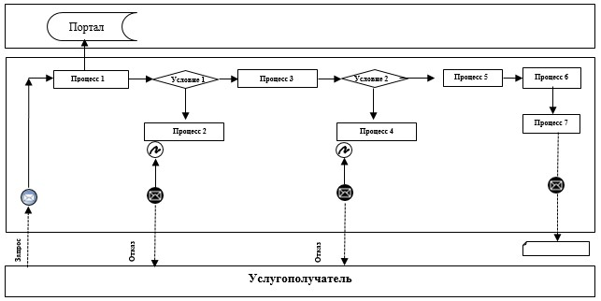

Расшифровка аббревиатуры:
Портал – веб-портал "электронного правительства": www.egov.kz.

Приложение 2
к регламенту государственной
услуги "Субсидирование
стоимости удобрений (за
исключением органических)"
Справочник бизнес-процессов оказания государственной услуги "Субсидирование стоимости удобрений (за исключением органических)"
На получение субсидий за приобретенные удобрения по полной стоимости:

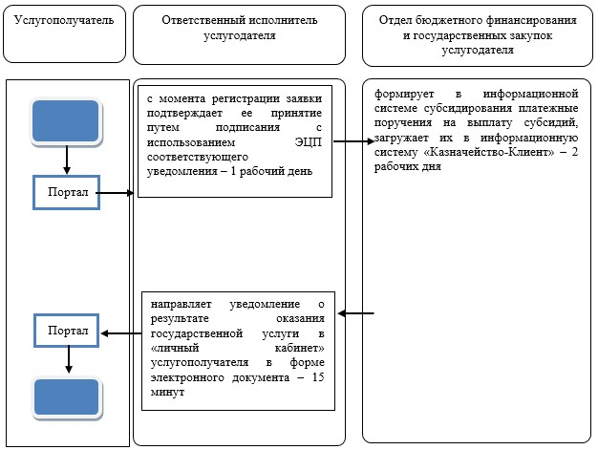

При приобретении удобрения у отечественного производителя удобрений по удешевленной стоимости

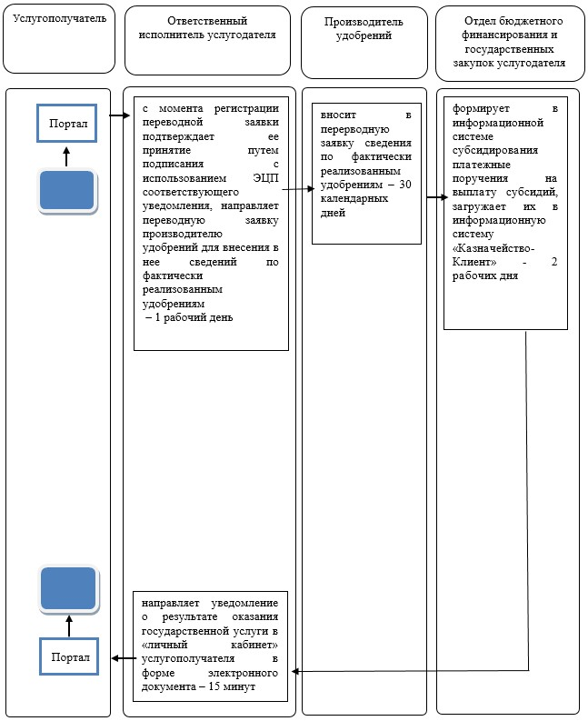

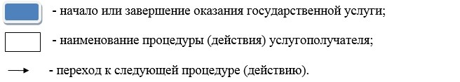

© 2012. РГП на ПХВ «Институт законодательства и правовой информации Республики Казахстан» Министерства юстиции Республики Казахстан

